高等数学
（试卷号：2002-A 时间：150分钟 总分100）
院（系）： 专业班：
姓名： 成绩报告表序号：
题号 | 一 | 二 | 三 | 四 | 五 | 六 | 总分
得分 |  |  |  |  |  |  | 总分
题号 | 七 | 八 | 九 | 十 | 十一 | 十二
得分
- 单项选择题（本题15分，每小题3分）每小题给出的四个选项中，只有一项符合题目要求，把所选项前的字母填写在题后的括号内。
- 极限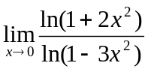的值为（ ）
(A) (B) 1
(C) 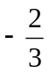 (D) 不存在
2、设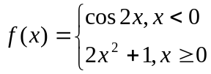，则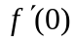值为（ ）
(A) 0 (B) 1
(C) 2 (D) 不存在
3、若积分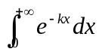收敛，则 （ ）
(A) 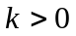 (B)
(C) 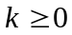 (D) 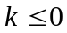
4、设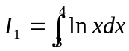，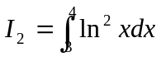则（ ）
(A) 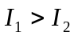 (B) 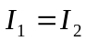
(C) 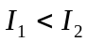 (D) 不能确定它们的大小
5、设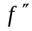在上连续，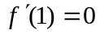，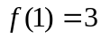，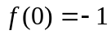，则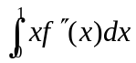的值为（ ）
(A) 4 (B) 3
(C) 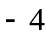 (D) 以上都不对

二、填空题（本题18分，每小题3分）
1．设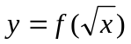，可微，则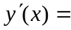

2．设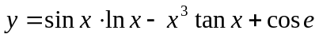，则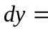
3．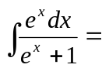
4． 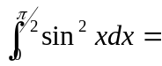
5．设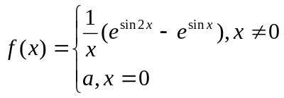在连续，则

- （本题6分）设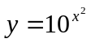，求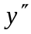
四、（本题10分）求函数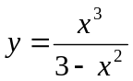的单调增、单调减区间和极值。
五、（本题6分）设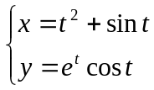，求
六、（本题6分）求定积分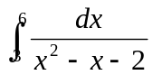
七、（本题6分）求不定积分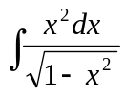
八、（本题6分）已知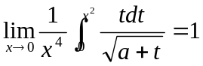，求的值。
九、（本题10分）长为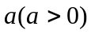的一条铁丝截成两段，其中一段围成正方形，另一段围城圆形，问两段的长度各为多少时，正方形的面积和圆形面积值和最小。
十、（本题6分）设在可微，且对任意有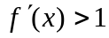，
证明方程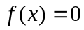有唯一实根。
十一、（本题6分）设在上具有二阶导数，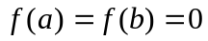，
十二、（本题6分）设是由不等式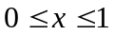，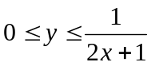确定的平面区域，
    - 求区域的面积；
    - 将区域绕轴旋转，计算所得的旋转体的体积。

